УДК 378.146.1:004.9
© Олійник Ю.С.

тестування знань студентів з модулю «особливості розрахунку несиметричних коротких замикань» дисципліни «електромагнітні перехідні процеси»

Постановка проблеми. В руслі підвищення якості вищої освіти в Україні проблема тестування знань студентів є однією з основних. На сьогодні розроблено велику кількість методик тестування знань, серед яких необхідно виділити праці таких вчених, як В. Аванесов, Ю. Бабанський, В. Беспалько, І. Булах, В. Звонніков, Н. Єфремова, В. Кім, О. Майоров, Норман Е. Гронлунд, В. Петренко, Л. Романишина, Н. Самилкіна, І. Синельник, М. Челишкова. В цих працях достатньо повно розроблено проблеми організації тестування та методичні аспекти, що впливають на результати тестування, принципи складання тестових завдань та різноманітні методики розробки тестів, проблем забезпечення їх надійності та валідності [8].
Але залишається недостатньо розробленою проблема тестування знань з технічних дисциплін, зокрема з дисципліни електроенергетичного профілю «Електромагнітні перехідні процеси».
Аналіз останніх досліджень і публікацій. Проведений раніше аналіз класичних методик тестування знань дисципліни «Електромагнітні перехідні процеси» показав, що ці методики перевіряють отримані студентами знання неповно та фрагментарно. До основних недоліків розглянутих методик необхідно віднести [11]:
- відсутність систематичного тестування знань відповідно до ДСТВО за допомогою тестів ознайомчо-орієнтовного, понятійно-аналітичного та продуктивно-синтетичного рівнів;
- навчальні елементи відповідно до розробленого раніше «дерева знань» з дисципліни «Електромагнітні перехідні процеси» не в повному обсязі наявні в цих методиках; [9,10].
Основний суттєвий недолік розглянутих методик тестування знань - це їх уривчастий та фрагментарний характер та є неповний з точки зору об’єктивності проведеного контролю знань з дисципліни «Електромагнітні перехідні процеси». Також існує неповна змістова та дидактична відповідність існуючої системи тестування та розробленого «дерева знань» дисципліни [11].
Отже, раніше було розроблено авторську методику тестування знань з дисципліни «Електромагнітні перехідні процеси».
Постановка завдання. Розроблена методика тестування знань з дисципліни «Електромагнітні перехідні процеси» складається з диференційних тестів ознайомчо-орієнтовного, понятійно-аналітичного та продуктивно-синтетичного рівня засвоєння навчального матеріалу. Також авторська система тестування знань з даної дисципліни містить контекстно-комплексні тести знань, які забезпечують актуалізацію базових понять понятійно-аналітичного та продуктивно-синтетичного рівнів. При цьому тести ознайомчо-орієнтовного рівня диференціюються на впізнання, розрізнення та класифікацію дедуктивного та індуктивного рівня. Дисципліна «Електромагнітні перехідні процеси» складається з трьох логічних модулів [11,12].
Метою статті є розробка системи тестів для контролю отриманих знань з дисципліни «Електромагнітні перехідні процеси» у майбутніх інженерів-електроенергетиків на прикладі конкретного модулю «Особливості розрахунку несиметричних коротких замикань», структурно-логічна схема якого представлена на рис. 1.
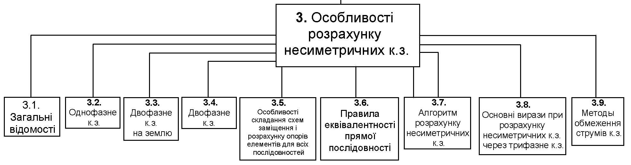
Рис. 1. Структурно-логічна схема модуля 3 «Особливості розрахунку несиметричних коротких замикань»

Виклад основного матеріалу.
Відповідно ДСТВО для того, щоб здійснити об’єктивний, повний та всебічний контроль отриманих знань студентів в процесі навчання, необхідно перевірити навчальний матеріал на ознайомчо-орієнтовному, понятійно-аналітичному та продуктивно-синтетичному рівнях.
Згідно теорії Беспалько В.П. для перевірки знань на ознайомчо-орієнтовному рівні необхідно використовувати тести на впізнання, розрізнення та класифікацію, моделі яких представлено на рис. 2, 3 та 4 [10,11].

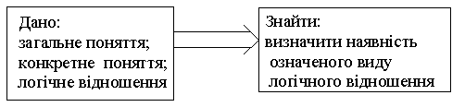
Рис. 2. Модель диференційних тестів на впізнання ОО рівня

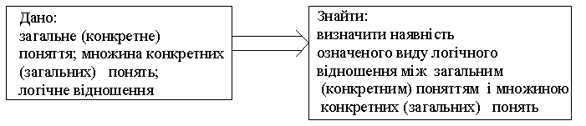
Рис. 3. Модель диференційних тестів на розрізнення ОО рівня

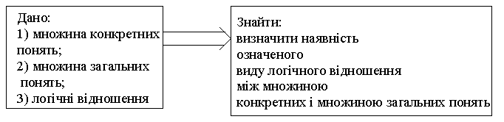
Рис. 4. Модель диференційних тестів на класифікацію ОО рівня

Стосовно понятійно-аналітичного рівня засвоєння навчального матеріалу, то він відповідно до В.П. Беспалько представлений стандартною задачею. Модель понятійно-аналітичного рівня показано на рис. 5.

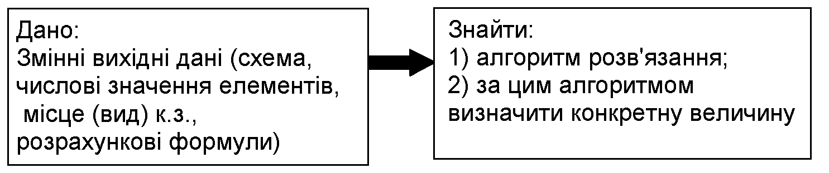
Рис. 5. Модель тестів ПА рівня
Модель продуктивно-синтетичного рівня представлено на рис. 6. Тести даного рівня представлені нестандартною задачею [4,5].
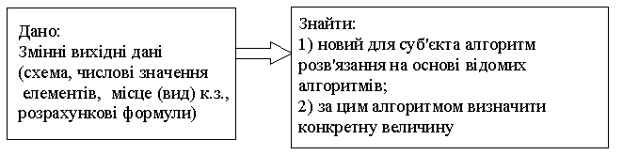
Рис. 6. Модель тестів ПС рівня

Згідно з розробленими моделями розробимо систему тестів з модулю «Особливості розрахунку несиметричних коротких замикань» дисципліни «Електромагнітні перехідні процеси». Структурно-логічна схема елементів даного модулю приведено на рис. 1 [9].
Спочатку необхідно перевірити засвоєння навчальних елементів, потім – засвоєння логічного зв'язку між цими елементами та визначити його вид [7,9].
Розробимо тести ознайомчо-орієнтовного рівня на впізнання дедуктивного та індуктивного виду для контролю засвоєння навчального елементу 3.7.1 та на перевірку логічного зв’язку між ними [10].
Таблиця 1
Тести на впізнання навчального елементу 3.7.1. «Послідовність розрахунку несиметричного к.з.»
Теоретична модель тесту | Тести
Тест на впізнання
Перевірка навчального елементу
Загальне поняття – алгоритм розрахунку струму несиметричного к.з.,  Конкретне поняття – складання схеми заміщення зворотньої послідовності. | Тест на впізнання дедуктивного виду :  Чи входить до алгоритму розрахунку струму несиметричного к.з. складання схеми заміщення зворотньої послідовності?
Конкретне поняття – складання схеми заміщення нульової послідовності,  Загальне поняття – алгоритм розрахунку струму несиметричного к.з. | Тест на впізнання індуктивного виду:  Складання схеми заміщення нульової послідовності входить до алгоритму розрахунку струму несиметричного к.з.?

Таблиця 2
Тести на впізнання для перевірки логічного відношення навчального елементу 3.7.1. «Послідовність розрахунку несиметричного к.з.»
Теоретична модель тесту | Тести
Тест на впізнання
Перевірка логічного відношення «причина-наслідок»
Загальне поняття, «причина» - розрахунок струму несиметричного к.з.,  Конкретне поняття, «наслідок» складання схеми заміщення прямої послідовності. | Тест на впізнання дедуктивного виду :  Чи є у даному твердженні причино-наслідковий зв'язок «Якщо необхідно розрахувати струм несиметричного к.з., то на першому етапі треба скласти схему заміщення прямої послідовності»?
Наступним кроком розробимо для навчального елемента 3.7.1. тести на розрізнення дедуктивного та індуктивного виду.

Таблиця 3
Тести на розрізнення навчального елементу 3.7.1. «Послідовність розрахунку несиметричного к.з.»
Теоретична модель тесту | Тести
Тест на розрізнення
Перевірка навчального елементу
Загальне поняття – складові алгоритму розрахунку струму несиметричного к.з.;  Конкретні поняття –  складання схеми заміщення прямої послідовності;  визначення ймовірності виникнення несиметричного к.з. у відсотках;  складання схеми заміщення зворотної послідовності;  складання схеми заміщення нульової послідовності;  розрахунок струму к.з. напругою до 1 кВ;  розрахунок для заданого виду несиметричного к.з. величини . | Тест на розрізнення дедуктивного виду :  Визначте, які з наведених нижче дій є окремими складовими алгоритму розрахунку струму несиметричного к.з.:  - складання схеми заміщення прямої послідовності;  - визначення ймовірності виникнення несиметричного к.з. у відсотках;  - складання схеми заміщення зворотної послідовності;  - складання схеми заміщення нульової послідовності;  - розрахунок струму к.з. напругою до 1 кВ;  - розрахунок для заданого виду несиметричного к.з. величини .
Конкретне поняття – розрахування величини , Загальні поняття –  перетворення схеми заміщення зворотної послідовності до простішого виду і розрахунок величини . перетворення схеми заміщення прямої послідовності до простішого виду і розрахунок величини . перетворення схеми заміщення нульової послідовності до простішого виду і розрахунок величини . | Тест на розрізнення індуктивного виду:  Визначте, до яких дій відноситься розрахування величини :  - перетворення схеми заміщення зворотної послідовності до простішого виду і розрахунок величини ;  - перетворення схеми заміщення прямої послідовності до простішого виду і розрахунок величини ;  - перетворення схеми заміщення нульової послідовності до простішого виду і розрахунок величини .

Наступним кроком розробимо тести на класифікацію дедуктивного виду навчальних елементів 2.4.1. «Алгоритм розрахунку струму трифазного к.з.» та 3.7.1. «Послідовність розрахунку несиметричного к.з.».

Таблиця 4
Тести на класифікацію навчальних елементів 2.4.1. «Алгоритм розрахунку струму трифазного к.з.» та 3.7.1. «Послідовність розрахунку несиметричного к.з.»
Теоретична модель тесту |  | Тести
Тест на класифікацію
Перевірка навчального елементу
Загальні поняття – алгоритм розрахунку струму трифазного к.з., алгоритм розрахунку струму несиметричного к.з.;  Конкретні поняття –  - складання схеми заміщення прямої послідовності;  - вибір базисних умов;  - розрахунок величини опорів елементів прямої послідовності відносно точки к.з.;  - перетворення схеми заміщення прямої послідовності до виду багатопроменевої зірки; складання схеми заміщення зворотної послідовності;  - перетворення схеми заміщення зворотної послідовності до простішого виду і розрахунок величини ;  - звернення до кінцевої схеми заміщення прямої послідовності і перенесення точки к.з. за додатковий опір ;  - спрощення схему заміщення (через появу ) і розрахунок струму прямої послідовності як при трьохфазному к.з.;  - складання схеми заміщення нульової послідовності;  - перетворення схеми заміщення нульової послідовності до простішого виду і розрахунок величини ;  - розрахунок струму в місці несиметричного к.з.;  - розрахунок для заданого виду несиметричного к.з. величини ;  - розрахунок струмів і напруг всіх послідовностей; побудова векторних діаграм струм і напруг в місці несиметричного к.з.;  - складається схема заміщення; обирається метод приведення до точки к.з. опорів елементів даної схеми;  - якщо розрахунок ведеться у відносних одиницях, обираються базисні умови;  - розраховуються опори схеми заміщення відносно точки к.з.;  - перетворюється схема заміщення до простішого виду відносно точки к.з.;  - визначається періодична складова струму к.з. у нульовий момент часу;  - визначається ударний струм, а також аперіодична складова (якщо необхідно згідно умови задачі). | Тест на класифікацію дедуктивного виду :  Визначте, які дії із наведених відносяться до алгоритму розрахунку струму трифазного к.з., а які – до алгоритму розрахунку струму несиметричного к.з.:
  Алгоритм розрахунку струму трифазного к.з  Алгоритм розрахунку струму несиметричного к.з. | складання схеми заміщення прямої послідовності;
   | вибір базисних умов;
   | розрахунок величини опорів елементів прямої послідовності відносно точки к.з.; перетворення схеми заміщення прямої послідовності до виду багатопроменевої зірки;
   | складання схеми заміщення зворотної послідовності; перетворення схеми заміщення зворотної послідовності до простішого виду і розрахунок величини ;
   | звернення до кінцевої схеми заміщення прямої послідовності і перенесення точки к.з951. за додатковий опір ; спрощення схему заміщення (через появу ) і розрахунок струму прямої послідовності як при трьохфазному к.з.;
   | складання схеми заміщення нульової послідовності; перетворення схеми заміщення нульової послідовності до простішого виду і розрахунок величини ;
   | розрахунок струму в місці несиметричного к.з.;
   | розрахунок для заданого виду несиметричного к.з. величини ;
   | розрахунок струмів і напруг всіх послідовностей;
   | побудова векторних діаграм струм і напруг в місці несиметричного к.з.
   | Складається схема заміщення;
   | Обирається метод приведення до точки к.з. опорів елементів даної схеми;
   | Якщо розрахунок ведеться у відносних одиницях, обираються базисні умови;
   | Розраховуються опори схеми заміщення відносно точки к.з.
   | Перетворюється схема заміщення до простішого виду відносно точки к.з.;
   | Визначається періодична складова струму к.з. у нульовий момент часу;
   | Визначається ударний струм, а також аперіодична складова (якщо необхідно згідно умови задачі).

Відповідно до зазначених раніше рівнів тестування, наступний рівень засвоєння навчального матеріалу – понятійно-аналітичний.
Розглянемо це на прикладі навчального елементу 3.7. «Визначення струму к.з. у вільний момент часу». Прикладом тесту понятійно-аналітичного рівня для цього навчального елементу є наступна задача:
Дано: схема.
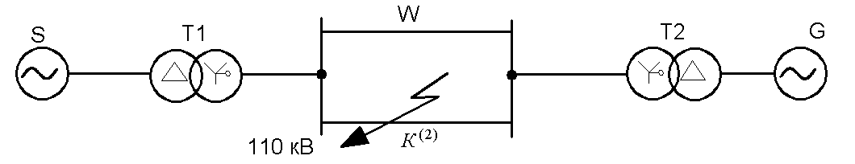
Вихідні дані:
Система: ;
Т1: ; Т2, Т3: ;
ПЛЕП : ; G1, G1:
Визначити: струм в місці несиметричного короткого замикання.

Наступним етапом розробимо тести продуктивно-синтетичного рівня.
Для навчального елементу 3.7. «Алгоритм розрахунку несиметричних к.з.» прикладом тесту продуктивно-синтетичного рівня засвоєння навчального матеріалу є наступна нестандартна задача:
Дано: схема.
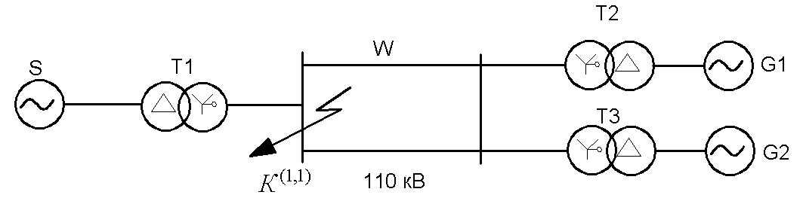
Вихідні дані:
Система: ;
Т1: ; ПЛЕП: ;
Т2,Т3: ; G1, G2:
Визначити: струм в місці несиметричного короткого замикання.
Висновки. Згідно фрагменту «дерева знань» по дисципліні «Електромагнітні перехідні процеси» в статті розроблено тести ознайомчо-орієнтовного, понятійно-аналітичного та продуктивно-синтетичного рівня засвоєння знань на прикладі конкретного модулю «Особливості розрахунку несиметричних коротких замикань». Тести ознайомчо-орієнтовного рівня представлені тестами на впізнання, розрізнення та класифікацію дедуктивного та індуктивного виду, понятійно-аналітичний рівень представлено задачею, яка розв’язується за допомогою стандартного алгоритму та продуктивно-синтетичний рівень відповідно представлено нестандартною задачею.
Перспективою подальших досліджень є розробка тестів для інших модулів дисципліни «Електромагнітні перехідні процеси».

Література.
- Беляева С.Н. Как рассчитать ток короткого замыкания . – 2-е изд. перераб. и доп. – М.: Энергоатомиздат, 1983. – 136 с. ил. – (Б-ка электромонтера. Вып. 544).
- Беспалько В.П. основы теории педагогических систем: Проблемы и методы психолого-педагогического обеспечения технических обучающих систем/ В.П. Беспалько. – Воронеж: Изд-во Воронежского университета, 1977. – 304 с.
- Веников В.А. Переходные электромеханические процессы в электрических системах: Учеб. для электроэнергет. спец. Вузов/ В.А. Веников – 4-е изд. перераб. и доп. – М.: Высш. шк.. 1985. – 536 с. ил.
- Винославский В.Н. переходные процессы в системах электроснабжения: Учебник/ В.Н. Винославский – К.; Выща шк. Головное изд-во, 1989. – 422 с.: ил.
- Крючков И.П Переходные процессы в электроэнергетических системах: учебник для вузов/ И.П. Крючков – М.: Изд. дом МЭИ, 2008 – 416 с.: ил.
- Кублановский Я.С. Переходные процессы/ Я.С. кублановский. М., «Энергия» – 1974. – 88 с. с ил.
- Куликов Ю.А. Переходные процессы в электрических системах: уч. пособие/ Ю.А.Куликов – Изд. 2-е, испр. и доп. – Новосибирск: Изд-во НГТУ, 2006. – 284 с. – («Учебники НГТУ»).
- Лазарєв М.І., Олійник Ю.С., Хоменко В.Г. Теоретичні та методичні засади тестування знань з електромагнітних перехідних процесів [Текст монографії] / Лазарєв М.І., Олійник Ю.С., Хоменко В.Г.;УІПА – Харків: 2012. – 176 с.
- Олійник Ю.С. Розробка системи тестів для перевірки засвоєння знань з дисципліни «Електромагнітні перехідні процеси /Ю.С. Олійник// Науковий часопис НПУ ім. М.П. Драгоманова. Серія № 13. Проблеми трудової та професійної підготовки: зб. наук. праць. – К.: НПУ імені М.П. Драгоманова, 2010. – Вип. 14. – С. 138–148.
- Олійник Ю.С. Система тестування знань з електромагнітних перехідних процесів у майбутніх інженерів-електроенергетиків /Ю.С. Олійник// Проблеми інженерно-педагогічної освіти: зб. наук. праць. Випуск 28–29 – Х.: Українська інженерно-педагогічна академія (УІПА), 2010 – с.161–167.
- Олійник Ю.С. Теоретичне обґрунтування та розробка моделей тестів за рівнями засвоєння знань з електромагнітних перехідних процесів майбутніх інженерів-електроенергетиків /Ю.С. Олійник// Гуманізація навчально-виховного процесу: зб. наук. праць. – Вип. LIV – Слов’янськ: СДПУ, 2011. – с.128–137.
- Пантєлєєва І.В. Перехідні процеси в системах електропостачання//І.В. Пантєлєєва, Ю.С. олійник. – Харків, 2011. – 126 с.
- Ульянов С.А. Электромагнитные переходные процессы в электрических системах. Учебник для электротехнических и энергетических вузов и факультетов/ С.А. Ульянов – М., «Энергия», 1970. – 520 с. с ил.

Олейник Ю.С.
Тестирование знаний студентов по модулю «Особенности расчета несимметричных коротких замыканий» дисциплины «Электромагнитные переходные процессы»
Рассмотрен процесс тестирования знаний по дисциплине «Электромагнитные переходные процессы» при подготовке будущих инженеров-электроэнергетиков. Приведены авторские модели дифференцированных тестов ознакомительно-ориентировочного уровня на узнавание, различение и классификацию, а также понятийно-аналитический уровень представлен стандартной задачей и продуктивно-синтетический уровень – нестандартной задачей. Процесс тестирования представлен согласно разработанного «дерева знаний» конкретным модулем «Особенности расчета несимметричных коротких замыканий».
Ключевые слова: методика тестирования, ознакомительно-ориентировочный уровень, понятийно-аналитический, продуктивно-синтетический, усвоение знаний, стандартная задача, нестандартная задача, тесты на узнавание, тесты на различение, тесты на классификацию.

Олійник Ю.С.
Тестування знань студентів з модулю «Особливості розрахунку несиметричних коротких замикань» дисципліни «Електромагнітні перехідні процеси»
Розглянуто процес тестування знань з дисципліни «Електромагнітні перехідні процеси» при підготовці майбутніх інженерів-електроенергетиків. Наведені авторські моделі диференційних тестів ознайомчо-орієнтовного рівня на впізнання, розрізнення та класифікацію, а також понятійно-аналітичний рівень представлений стандартною задачею та продуктивно-синтетичний рівень - нестандартною задачею. Процес тестування представлено згідно розробленого «дерева знань» конкретним модулем «Особливості розрахунку несиметричних коротких замикань».
Ключові слова: методика тестування, ознайомчо-орієнтовний рівень, понятійно-аналітичний рівень, продуктивно-синтетичний рівень, засвоєння знань, стандартна задача, нестандартна задача, тести на впізнання, тести на розрізнення, тести на класифікацію.

Oliynik J.
Testing of knowledges students on the module of «Feature of calculation of asymmetrical short circuits» of discipline the «Electromagnetic transients»
The process of testing of knowledges is considered on discipline the «Electromagnetic transients» at preparation of future engineers-power engineering electro-specialists. The author models of the differentiated tests of acquainting-reference level are resulted on recognition, distinction and classification, and also a concept-analytical level is presented a standard task and productive-synthetic level – by a non-standard task. A testing process is presented in obedience to the developed «tree of knowledges» the concrete module of «Feature of calculation of asymmetrical short circuits».
Key words: testing method, acquainting-reference level, concept-analytical, productive-synthetic, mastering of knowledges, standard task, non-standard task, tests on recognition, tests on distinction, tests on classification.

